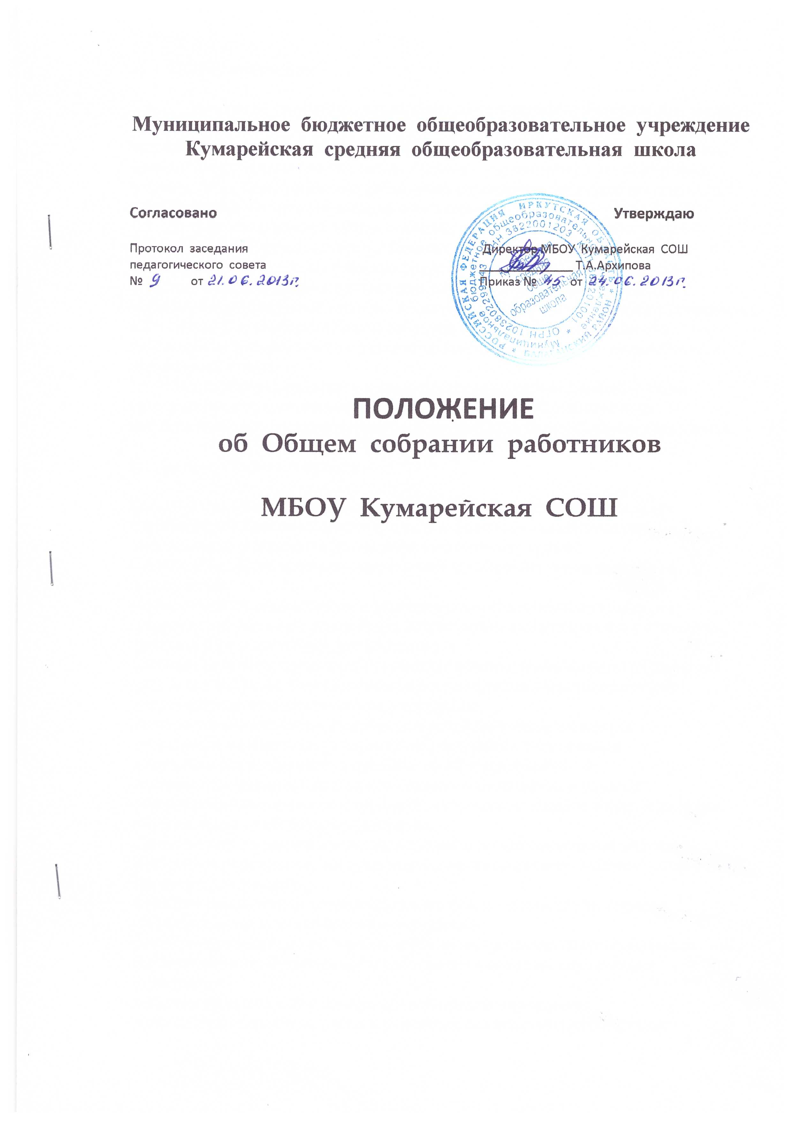

1. Общие положения

1.1. Настоящее положение разработано в соответствии с Федеральным законом от 29.12.2012 №273 – ФЗ «Об образовании в Российской Федерации», Уставом муниципального бюджетного общеобразовательного учреждения» Кумарейская средняя общеобразовательная школа » (далее – учреждение) и регламентирует деятельность Общего собрания работников учреждения, являющегося одним из коллегиальных органов управления учреждением.
1.2. В своей деятельности Общее собрание работников учреждения (далее – Общее собрание) руководствуется Конституцией Российской Федерации, Конвенцией ООН о правах ребёнка, федеральным, региональным, местным законодательством, актами органов местного самоуправления в области образования и социальной защиты, Уставом учреждения и настоящим положением.
1.3. Целью деятельности Общего собрания является общее руководство учреждением в соответствии с учредительными, программными документами и локальными актами.
1.4. Общее собрание работает в тесном контакте с администрацией и иными органами самоуправления учреждения, в соответствии с действующим законодательством, подзаконными нормативными актами и Уставом учреждения.

2. Задачи Общего собрания

Деятельность Общего собрания направлена на решение следующих задач:
- организация образовательного процесса и финансово-хозяйственной
деятельности учреждения на высоком качественном уровне;
- определение перспективных направлений функционирования и развития
учреждения;
- привлечение общественности к решению вопросов развития учреждения;
- создание оптимальных условий для осуществления образовательного процесса,
развивающей и досуговой деятельности;
- решение вопросов, связанных с развитием образовательной среды учреждения;
- решением вопросов о необходимости регламентации локальными актами
отдельных аспектов деятельности учреждения;
- помощь администрации в разработке локальных актов учреждения;
- разрешение проблемных (конфликтных) ситуаций с участниками
образовательного процесса в пределах своей компетенции;
- внесение предложений по вопросам охраны и безопасности условий
образовательного процесса и трудовой деятельности, охраны жизни и здоровья
обучающихся и работников учреждения;
- принятие мер по защите чести, достоинства и профессиональной репутации
работников учреждения, предупреждения противоправного вмешательства в их
трудовую деятельность;
- внесение предложений по формированию фонда оплаты труда, порядка
стимулирования труда работников учреждения;
- внесение предложений по порядку и условиям предоставления социальных
гарантий и льгот обучающимся и работникам в пределах компетенции
учреждения;
- внесение предложений о поощрении работников учреждения;
- направление ходатайств, писем в различные административные органы,
общественные организации и др. по вопросам, относящимся к оптимизации
деятельности учреждения и повышения качества оказываемых образовательных
услуг.

3. Компетенция Общего собрания

В компетенцию Общего собрания входит:
- проведение работы по привлечению дополнительных финансовых и материально-
технических ресурсов, установление порядка их использования;
- внесение предложений об организации сотрудничества учреждения с другими
образовательными и иными организациями социальной сферы, в том числе при
реализации образовательных программ учреждения и организации
воспитательного процесса, досуговой деятельности;
- представление интересов учреждения в органах власти, других организациях и
учреждениях;
- рассмотрение документов контрольно-надзорных органов о проверке
деятельности учреждения;
- заслушивание публичного доклада руководителя учреждения, его обсуждение;
- принятие локальных актов учреждения согласно Уставу, включая Правила
внутреннего трудового распорядка учреждения, Кодекс профессиональной этики
педагогических работников учреждения;
- участие в разработке положений Коллективного договора.

4. Организация деятельности Общего собрания

4.1. В состав Общего собрания входят все работники.
4.2. На заседания Общего собрания могут быть приглашены представители Учредителя, общественных организаций, органов муниципального и государственного управления. Лица, приглашённые на собрание, пользуются правом совещательного голоса, могут вносить предложения и заявления, участвовать в обсуждении вопросов, находящихся в их компетенции.
4.3. Руководство Общим собранием осуществляет Председатель, которым по должности является руководитель учреждения.
Ведение протокола Общего собрания осуществляет секретарь, который избирается на первом заседании общего собрания сроком на один календарный год.
Председатель и секретарь Общего собрания выполняют свои обязанности на общественных началах.
4.4. Председатель Общего собрания:
- организует деятельность Общего собрания;
- информирует членов общего собрания о предстоящем заседании не менее чем за 3
дня до его проведения;
- организует подготовку и проведение заседания;
- определяет повестку дня;
- контролирует выполнение решений.
4.5. Общее собрание учреждения собирается Председателем по мере необходимости, но не реже двух раз в год.
4.6. Деятельность Общего собрания учреждения осуществляется по принятому на учебный год плану.
4.7. Общее собрание считается правомочным, если на нём присутствует не менее 50 % членов трудового коллектива учреждения.
4.8. Решения Общего собрания принимаются открытым голосованием.
4.9. Решения Общего собрания:
- считаются принятыми, если за них проголосовали не менее 2/3 присутствующих;
- являются правомочными, если на заседании присутствуют не менее 2/3 членов
трудового коллектива;
- после принятия носят рекомендательный характер, а после утверждения
руководителем учреждения становятся обязательными для исполнения;
- доводятся до всего трудового коллектива учреждения не позднее, чем в течение 7 дней после прошедшего заседания.

5. Ответственность Общего собрания

Общее собрание учреждения несёт ответственность:
- за выполнение, выполнение не в полном объёме или невыполнение закреплённых
за ним задач;
- соответствие принимаемых решений законодательству РФ, подзаконным
нормативным правовым актам, Уставу учреждения;
- за компетентность принимаемых решений.

6. Делопроизводство Общего собрания

6.1. Заседания Общего собрания учреждения оформляются протоколом.
6.2. В книге протоколов фиксируются:
- дата проведения;
- количественное присутствие (отсутствие) членов трудового коллектива;
- приглашённые (ФИО, должность);
- повестка дня;
- выступающие лица;
- ход обсуждения вопросов;
- предложения, рекомендации и замечания членов трудового коллектива и приглашённых лиц;
- решение.
6.3. Протоколы подписываются Председателем и секретарём Общего собрания.
6.4. Нумерация протоколов ведётся от начала учебного года.
6.5. Книга протоколов Общего собрания нумеруется постранично, прошнуровывается, скрепляется подписью руководителя и печатью учреждения.
6.6. Книга протоколов Общего собрания хранится в делах учреждения и переходит по акту (при смене руководителя, передаче в архив).

7. Заключительные положения

7.1. Изменения и дополнения в настоящее положение вносятся общим собранием и принимаются на его заседании.
7.2. Положение действует до принятия нового положения, утверждённого на Общем собрании трудового коллектива в установленном порядке.

